ОКОЛОВСКИЙ СЕЛЬСКИЙ ИСПОЛНИТЕЛЬНЫЙ КОМИТЕТ

Место нахождения жилого дома | Сведения о лицах, включая наследников, информация о которых содержится в акте осмотра, которым предположительно жилой дом принадлежит на праве собственности, хозяйственного ведения или оперативного управления, иных лицах, имеющих право владения и пользования этим домом | Срок непроживания в жилом доме собственника, иных лиц, имеющих право владения и пользования этим домом | Сведения о внесении платы за жилищно-коммунальные услуги, возмещении расходов за электроэнергию, выполнении требований законодательства об обязательном страховании строений, принадлежащих гражданам | Размеры дома, площадь, дата ввода в эксплуатацию, материал стен, этажность, подземная этажность | Составные части и принадлежности дома, в т.ч. хозяйственные и иные постройки, и степень их износа | Сведения о нахождении жилого дома в аварийном состоянии или угрозе его обвала, включая информацию о том, является ли это следствием чрезвычайных ситуаций природного и техногенного характера, боевых действий и актов терроризма |  |  |  |  | Сведения о земельном участке (площадь, вид права, наличие ограничений (обременений) прав на него
Околовский сельсовет Околовский сельский исполнительный комитет 223119 Республика Беларусь, Минская область, Логойский р-он, д. Околово, 52, okolovo@logoysk.gov.by
Телефон председателя (Гредюшко Александр Эдуардович) 51-7-35, управляющего делами (Новикова Оксана Анатольевна) 72-1-58
д.Жестиное, ул. Центральная, д. 62 | Готовко Екатерина Павловна (умершая)  Стафеева Ирина Антоновна (дочь) | более 19 лет | лицевой счет в базе АИС «Расчет-ЖКУ» отсутствует  расчеты за электроэнергию – нет оплаты более 3 лет  страхование не проводилось | 8х6 м  48 м²  1957 год  бревенчатый  одноэтажный  подземная этажность отсутствует | жилой дом с холодной пристройкой, сарай 4х10 | в аварийном состоянии |  |  |  |  | 0,25 га  право пользования  сведений об ограничении (обременении) прав нет
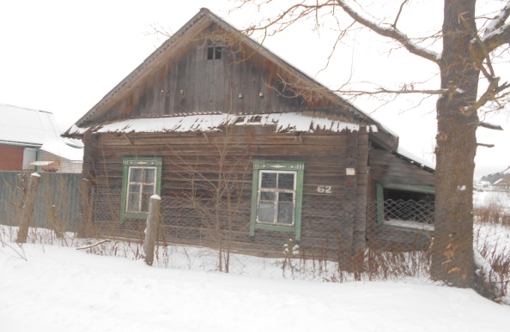

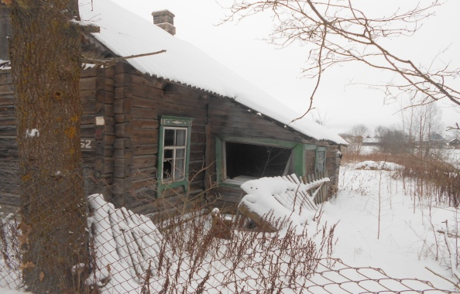

д .Жестиное, ул. Центральная, д. 18 | Готовко Елизавета Доминиковна (умершая)  Стафиева Ирина Антоновна (внучка) | более 19 лет | лицевой счет в базе АИС «Расчет-ЖКУ» отсутствует  расчеты за электроэнергию – нет оплаты более 3 лет  страхование не проводилось | 7х4 м  28 м²  1925 год  бревенчатый  одноэтажный  подземная этажность отсутствует | жилой дом,  два сарая 11х6  5х2 |  | в аварийном состоянии |  |  |  | 0,20 га  право пользования  сведений об ограничении (обременении) прав нет
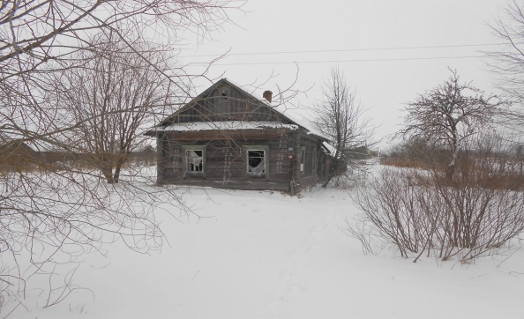

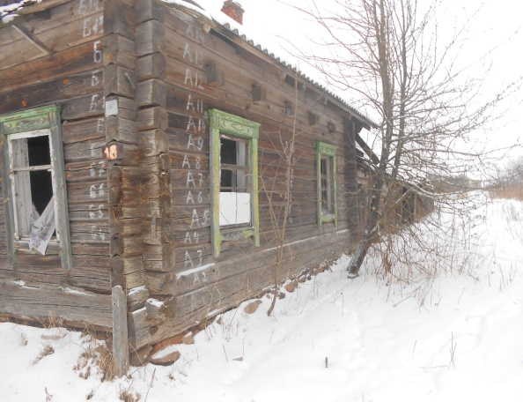

д. Жестиное,  ул. Полевая,  д. 13 | Ярошевич Виктор Викторович (умерший)  наследники  Ярошевич Александр Викторович  Ярошевич Владимир Викторович  Ярошевич Сергей Викторович | более 6 лет | лицевой счет в базе АИС «Расчет-ЖКУ» отсутствует  расчеты за электроэнергию – нет оплаты более 3 лет  страхование не проводилось | 9х7 м  63 м²  1962 год  бревенчатый  одноэтажный  подземная этажность отсутствует | жилой дом,  два сарая 15х4  7х4 |  |  |  |  | в аварийном состоянии | 0,20 га  право пользования  сведений об ограничении (обременении) прав нет
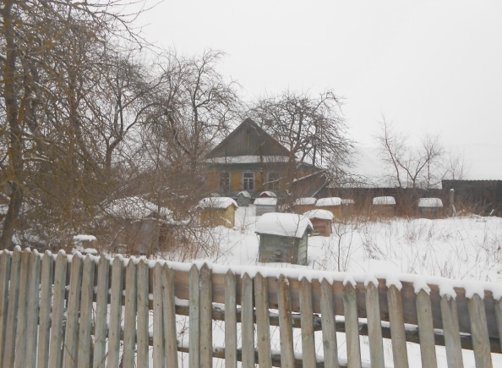

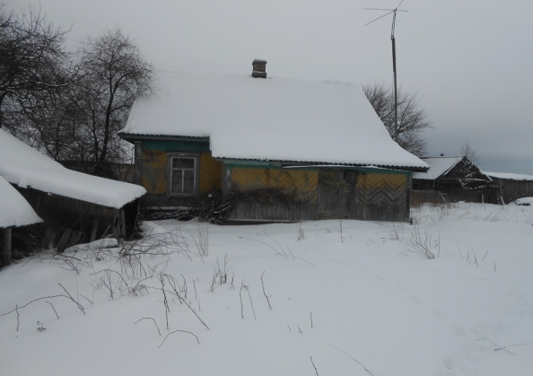

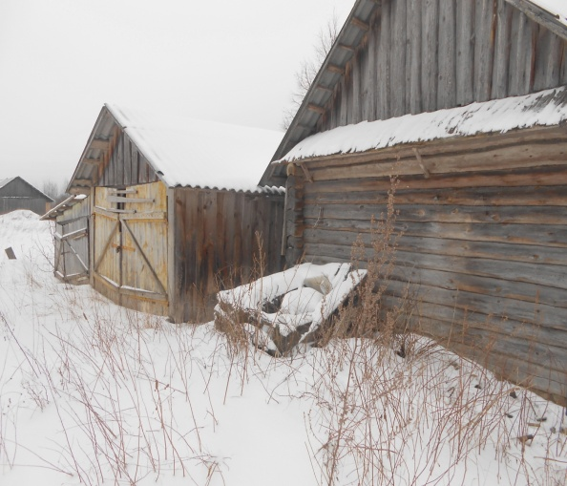

д. Жестиное  ул. Центральная, д. 46 | Белый Антон Михайлович (умерший)  Ерёмина Людмила (внучка)  Ерёмин Валерий (внук) | более 10 лет | лицевой счет в базе АИС «Расчет-ЖКУ» отсутствует  расчеты за электроэнергию – нет оплаты более 3 лет  страхование не проводилось | 11х6 м  63 м²  1934 год  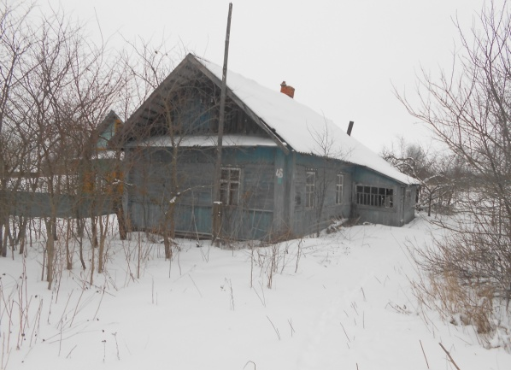  бревенчатый  одноэтажный  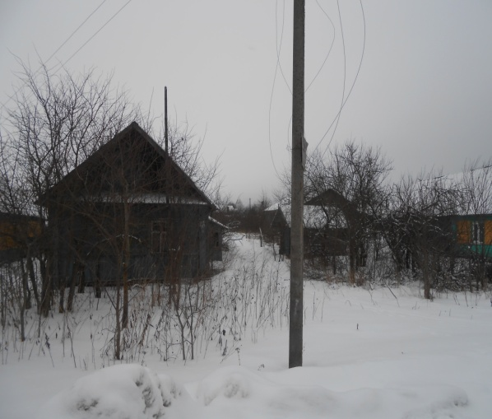  подземная этажность отсутствует | жилой дом,  два сарая 4х6  4х3 |  |  |  | в аварийном состоянии |  | 0,10 га  право пользования  сведений об ограничении (обременении) прав нет
д. Околово, д. 12 | Павлюкова Валентина Станиславовна (умершая)  Павлюков Игорь Генрихович (сын) | более 5 лет | лицевой счет в базе АИС «Расчет-ЖКУ» отсутствует  расчеты за электроэнергию – нет оплаты более 3 лет  страхование не проводилось | 6х7 м  42 м²  1958 год  бревенчатый  одноэтажный  подземная этажность отсутствует | жилой дом,  сарай 2х4 |  |  | в аварийном состоянии |  |  | 0,20 га  право пользования  сведений об ограничении (обременении) прав нет
